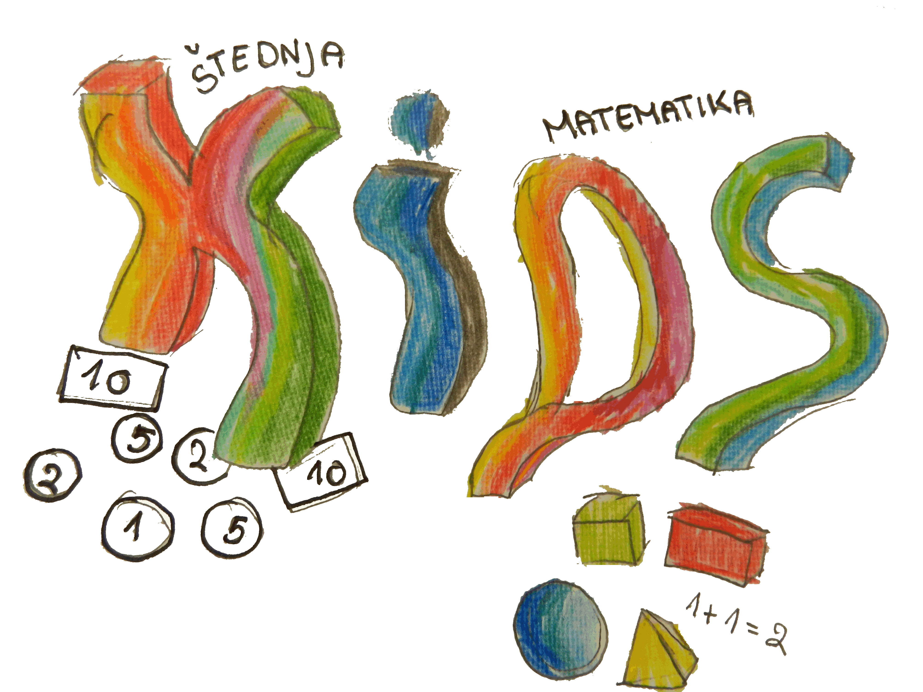
Parent’s sex: n Male n Female

Child’s sex: n Male n Female

Child’s age : __________________________

1. A) B) C)
If yes, what kind of? ....................................................................................................................................................................................................................................................................................................................................................................................................................................................................................
2. A) B) C) | 21. A) B) C) D) E)
3. A) B) C) | 22. A) B) C) D) E)
4. A) B) C) D) | 23. A) B) C)
5. A) B) C) D) E) F) G) | 24. A) B) C)
6. A) B) / A) B) C) D) | 25. A) B) C)
7. A) B) C) | 26. A) B) C)
8. A) B) C) | 27. A) B) C)
9. A) B) C) | 28. A) B) C)
10. A) B) C) | 29. A) B) C)
11. A) B) C) | 30. A) B) C) D) E)
12. A) B) C) | 31. A) B) C) D) E)
13. A) B) C) | 32. A) B) C) D) E)
14. A) B) C) D) E) | 33. A) B) C)
15. A) B) C) D) E) | 34. A) B) C)
16. A) B) C) D) E) | 35. A) B) C)
17. A) B) C) D) E) | 36. A) B) C)
18. A) B) C) D) E) | 37. A) B) C)
19. A) B) C) D) E) | 38. A) B) C)
20. A) B) C) D) E) | 39. A) B) C)
Thank you for your contribution!

Please note if you have any comments or suggestions.

.......................................................................................................................................................................................................................................................................................................................................................................................................................................................................................................................................................................................................................................
.........................................................................................................................................................................................................................................................................................................................................................

